 | 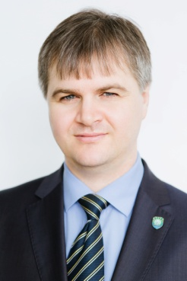 | Погонышев Денис Александрович | Должность  заведующий кафедрой | Ученая степень  кандидат биологических наук | Ученое звание  доцент
 | Научное направление (основные научные труды)
- Погонышев Д.А. Экология человека: монография / В.С. Соловьев, И.А. Погонышева, Д.А. Погонышев, Е.С. Овечкина. – Ханты-Мансийск: Полиграфист, 2008. – 110 с.
- Погонышев Д.А. Адаптация человека в условиях Ханты-Мансийского автономного округа – Югры: монография / В.С. Соловьев, И.А. Погонышева, Д.А. Погонышев. – Ханты-Мансийск: ООО «Печатное дело», 2010. - 299 с.
- Погонышев Д.А. Оценка системы дыхания работоспособных жителей ХМАО - Югры / В.С. Соловьев, С.В. Соловьева, И.А. Погонышева, Д.А. Погонышев // Вестник Нижневартовского государственного университета. - 2013. - № 3. - С. 89-93.
- Погонышев Д.А. Показатели кардиореспираторной системы студентов, занимающихся спортом и обучающихся в условиях Севера / И.А. Погонышева, Д.А. Погонышев, В.С. Соловьев // Вестник Тюменского государственного университета. Медико-биологические науки. - 2014. - №6. – С. 165-170.
- Погонышев Д.А. Взаимосвязь уровня тревожности и дезадаптации студентов / И.А. Погонышева, Д.А. Погонышев, Ю.Г. Лукьянченко // Вестник Сургутского государственного университета. Биологические науки. - №3. – С. 65-69.
- Погонышев Д.А. Параметры гемодинамики и биоэлектрическая активность сердца спортсменов в условиях приобского севера / И.А. Погонышева, Д.А. Погонышев // Вестник Тюменского Государственного университета. - Т3. - 2015. - С. 210-216.
- Погонышев Д.А. Сатурация крови кислородом как индикатор гипоксических состояний у студентов в экологических условиях севера / И.А. Погонышева, Д.А. Погонышев // Вестник Нижневартовского государственного университета. Биологические науки. - №2. - 2016. - С. 56-59.

 | Преподаваемые дисциплины
- Биология
- Биология индивидуального развития
- Возрастная анатомия и физиология
- Экология человека

